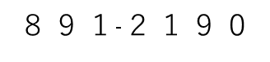
0 2 5
5070
鹿児島中央局
承認
差出有効期間
2023年1月
22日まで
料金受取人払郵便
垂水市選挙管理委員会 行
（受取人）
鹿児島県垂水市上町114番地
定形郵便物
特例郵便等投票
請求書在中・投票在中
速達

